Interface de usuário <Pagamento >

Leiaute sugerido
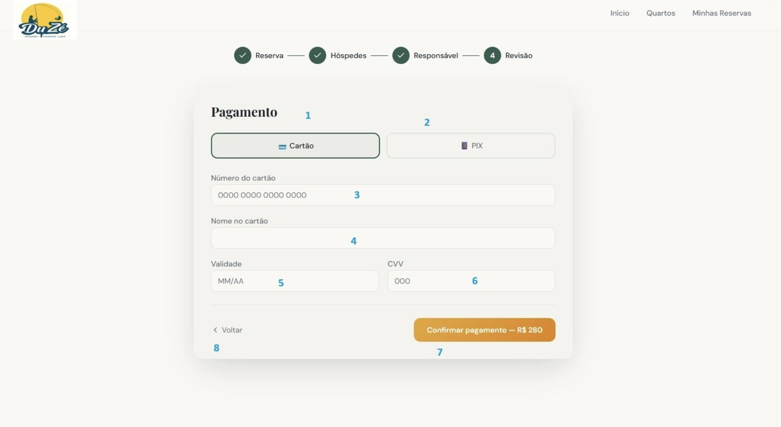

Relacionamentos com outras interfaces
• Com a Tela de Revisão (Entrada): Recebe o montante final a ser faturado (ex: R$ 280).
• Com o Gateway de Pagamento: Envia os dados do cartão ou gera o código PIX para validação externa.
• Com a Tela de Confirmação (Saída): Após a aprovação da transação, redireciona o usuário para o recibo final.

Campos
Número | Nome | Descrição | Valores válidos | Formato | Tipo | Restrições
 | Cartão | Seleciona o método de pagamento via cartão | Ativo / Inativo | Botão | Seleção | N/A
 | Pix | Seleciona o método de pagamento via PIX. | Ativo / Inativo | Botão | Seleção | N/A
 | Número do Cartão | Digitação dos 16 dígitos do cartão | Digitação dos 16 dígitos do cartão | Numérico | Input | Deve seguir o algoritmo de Luhn
 | Nome no cartão | Nome do titular como impresso no plástico | Nome do titular como impresso no plástico | Texto | Input | Não deve conter números
 | Validade | Mês e ano de expiração do cartão | Mês e ano de expiração do cartão | MM/AA | Input | Deve ser uma data futura.
 | CVV | Código de segurança do cartão | Código de segurança do cartão | 3 ou 4 dígitos | Input | Apenas caracteres numéricos.

Comandos
Número | Nome | Ação | Restrições
 | Confirmar pagamento | Inicia o processamento do pagamento no valor exibido (ex: R$ 280). | Requer todos os campos obrigatórios preenchidos.
 | Voltar | Retorna o usuário para a etapa anterior (Revisão/Responsável) | N/A

